2017年广东省广州市越秀二中应元学校中考物理一模试卷

第一部分选择题（共36分）一、选择题（每小题3分，共36分）每小题给的四个选项中，只有一个选项是符合题意的．
1．（3分）下列说法正确的是（ ）
A．电动机是利用电磁感应现象制成的
B．电磁起重机是利用磁生电现象制成的
C．发电机工作时将机械能转化为电能
D．通电螺线管的磁性强弱只与电流有关
2．（3分）关于声现象，下列说法中不正确的是（ ）
A．回音壁利用的是声音的反射
B．声音的响度越大，在空气中传播速度越大
C．我们能分辨不同人的讲话，不同乐器的演奏是根据不同物体发出声音的音色是不同的
D．声音不能在真空中传播，电磁波可以在真空中传播
3．（3分）下列光现象中，由于光的折射而形成的是（ ）
A．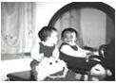
平面镜中的像 B．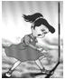
竖直杆的影子 C．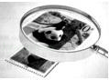
放大的邮票 D．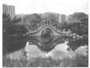
拱桥的倒影
4．（3分）小明在吃鸳鸯火锅时，发现加了辣椒油调料比不加调料的火锅汤会先沸腾，根据这个现象，小明就提出：“火锅汤沸腾的快慢与什么因素有关”，他这一提法属于（ ）
A．猜想 B．评估 C．设计实验 D．提出问题
5．（3分）水是生命之源．图中能正确描述水的各物理量之间关系的图象是（ ）
A．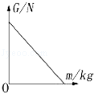
水的重力与质量的关系 B．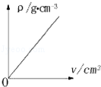
水的密度与体积的关系
C．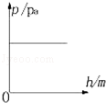
水产生的压强与深度的关系 D．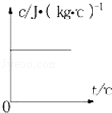
水的比热容与温度的关系
6．（3分）如图电路中R₁＞R₂，开关闭合，电流表A的示数是2A，电流表A₁的示数（ ）
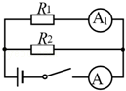
A．等于2A B．大于1A C．等于1A D．小于1A
7．（3分）下列说法中正确的是（ ）
A．卫星导航靠电磁波传递信息
B．原子弹用核聚变来产生巨大能量
C．石油是可再生能源
D．超导体可用于电饭锅的电热板材料
8．（3分）夏天，用橡皮膜封闭一锥形瓶的瓶口，把锥形瓶放在冰水中后，瓶口的橡皮膜会向下凹，如图所示，则下列说法正确的是（ ）
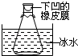
A．该瓶内气体温度降低，气体的分子运动越剧烈
B．该瓶内气体质量随体积减小而减小
C．该瓶内气体放出热量，内能减少
D．该瓶内气体对外做功，内能减少
9．（3分）托里拆利测量大气压强值的实验如图所示．以下判断正确的是（ ）
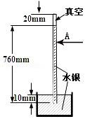
A．此时大气压强等于760mm高水银柱所产生的压强
B．若把如图装置中的水银换用水继续做实验，管内外的液面高度差约10m
C．若换用更粗的玻璃管，则管内外液面高度差变小
D．若在图中玻璃管A点刺穿一个洞，则管内水银只有其中一部分会下降至水槽
10．（3分）关于安全用电常识，下列说法正确的是（ ）
A．家庭电路中熔丝熔断后，短时间内可以用细铜丝代替
B．空气开关跳闸，是由于电力中电流过大而造成的，所以电路中一定是出现了短路现象
C．使用测电笔辨别火线时，手不能接触笔上端的金属帽
D．在高压线下面钓鱼，存在安全隐患
11．（3分）用天平和量筒测量食用油密度的实验中，不必要且不合理的是（ ）
A．将适量的食用油倒入烧杯中，用天平测出杯和油的总质量
B．用天平称出空烧杯的质量
C．用天平测出倒掉油以后烧杯的质量
D．将烧杯中的油倒入量筒中读出油的体积
12．（3分）下列是厨房中的一些现象或做法与对应物理知识关系，不正确的是（ ）
A．搅拌菜肴后比不搅拌时闻起来更香﹣﹣表明分子在做无规则运动
B．炸鸡翅脆香可口﹣利用了油的沸点比水的沸点高的原理去除食物中的水分
C．煮饭的高压锅盖喷嘴喷出的“白气”慢慢消失了﹣“白气”的消失是汽化现象
D．蒸鱼时﹣鱼的温度升高主要是利用热传递来改变食物的内能

二、填空作图题（每空1分，16题（1）2分，共22分）
13．（3分）发动机是向汽车提供动力的装置．汽车在行驶时，发动机把油料中的 能转化为内能，再转化成机械能．如图所示为此四冲程发动机装置工作时的 冲程，此冲程气缸内气体的温度 （“升高”、“不变”、“降低”）．
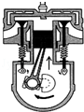
14．（2分）如图所示，用餐巾纸摩擦后的吸管，放置在铁支架上，且可以自由转动．现用一个带电体靠近吸管的一端，发现它们互相排斥，说明吸管与带电体带 （选填“同种”或“异种”）电荷；吸管上的电荷没有通过铁支架转移，说明吸管是 ，（选填“导体”或“绝缘体”）．
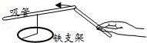
15．（3分）如图所示，直导线自由悬挂，不计阻力的情况下，给直导线通电，蹄形磁体对通电直导线有 的作用，根据这个原理可以制作 机，此过程中直导线中 （“有”或“没有”）产生感应电流．
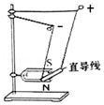
16．（4分）物理课上老师做了下列实验（实验环境气压一个标准大气压）．
（1）问同学借来一个用过的透明塑料袋，往里面滴入几滴酒精；
（2）把袋口扎紧；
（3）再放入80℃以上的热水中，发现塑料袋明显鼓起（如图）；
（4）从热水中拿出鼓起的塑料袋，放入冷水中，发现塑料袋又变瘪了．
老师就说以上过程是因为酒精发生了 和 两种物态变化．但小明觉得操作（2）之前应该增加一个步骤： ，否则塑料袋鼓起来有可能是因为 这样实验结果就不准确了．
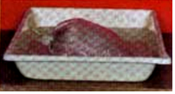
17．（2分）按要求完成下列光路图．
细心的小林发现小轿车的前挡风玻璃都是斜的而不是竖直安装的，如图所示，一是因为汽车高速行驶时，这样的设计可以 阻力（选填“增大”或“减小”），二是为了防止夜间开车时，车内的人成像在车外影响司机的判断．请在乙图中作出车内的人（用箭头代替人），在前挡风玻璃上成的像．
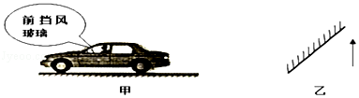
18．（4分）两束红光AO，CD平行入射半圆形玻璃砖，如图1所示，点O为圆心，已知AO光线偏折后沿直线OB射出玻璃砖，
（1）请画出红光CD经过半圆形玻璃砖射出的全部折射光线（保留作图痕迹）．
（2）已知紫光的偏折程度大于红光，请画出紫光沿AO方向经过半圆形玻璃砖射出的全部折射光线（保留作图痕迹）．
（3）如果用红光光源AB作为物体，经凸透镜在光屏上成等大的像（如图2），如果把光源AB换成紫光，AB和凸透镜均不动，要接收到清晰的像，光屏应 （“靠近凸透镜”、“远离凸透镜”，或“不动”）．
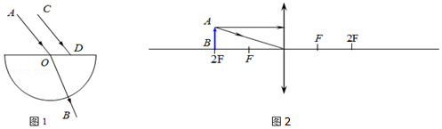
19．（2分）已知物重600N，绳子最大承受力为250N，请在图中画出绳子的绕法．重物以0.2m/s的速度匀速上升时，拉力大小为220N，此时拉力的功率是 ．
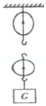
20．（2分）如图（甲）所示，用弹簧测力计测量水平桌面上的钩码所受的重力．弹簧测力计从图示位置开始向上缓慢提升，其示数F与上升的高h之间的关系如图（乙）所示．试解答下列问题：
（1）当h=4cm时，桌面对钩码的支持力是 N．
（2）从开始提升到h=16cm，弹簧测力计对钩码所做的功是 J．
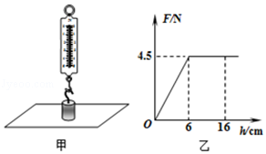

三、计算题（15分）解答应写出必要的文字说明、公式和重要的演算步骤．只写出最后答案的不能给分．有数值计算的题，演算过程及结果都要在数字的后面写上正确的单位．
21．（6分）小明跟爸爸去鱼塘钓鱼，已知小明爸爸的重量为60kg，两只鞋子的总底面积为0.03m²．试求：（g=10N/kg）
（1）当小明爸爸站在旁边的平地上观看小明钓鱼时，则他对地面的压强为多少？
（2）鱼主要是通过“鱼鳔”来改变自身体积实现上浮和下沉的．若一条鱼的质量为4kg，当它自由悬浮在水中时，鱼受到的重力是多少？浮力是多少？
（3）小明钓到一条大鱼时，在与鱼“相持”的某段时间内，鱼杆静止不动，如图所示，小明左手对鱼杆的拉力为F₁，鱼线对鱼杆的拉力F₂，请画出两个力的力臂，鱼杆是 杠杆．（选填“省力”、“费力”或“等臂”）
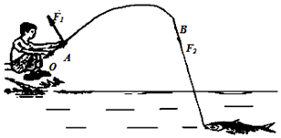
22．（9分）王斌学了电磁继电器的知识以后，突发奇想：自己能不能制作一个像麦当劳那里的烘手器呢？他开始设计了一个电路，如图甲所示，R₀为光敏电阻，M为用电动机做成的简易吹风机，试用以后，觉得干手的速度还有点慢，于是他又想，如果在不影响电动机正常工作的情况下加一个“220V 1000W”的电热丝，那效果也许会更好，请回答以下问题：
（1）所加电热丝的电阻是多少？
（2）在图乙中画出接入电热丝后工作电路部分的电路图（电热丝可用电阻的符号表示）．
（3）若电热丝消耗的能量，有其中的50%被水吸收使其温度升高，那么它正常工作7min能使多少初温为10℃的水温度升高到30℃？（c_{水}=4.2×10³J/（kg•℃））
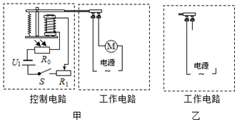

四、实验探究题（每空1分，第21题作图2分，21题（5）2分，共27分）
23．（8分）小冉在探究“浮力大小与哪些因素有关”的实验中，用到如下器材：分度值为0.1N的弹簧测力计，底面积为5cm²、高度为6cm的实心圆柱体铜块，相同的大烧杯若干，水，密度未知的某种液体，细线等．（g=10N/kg）
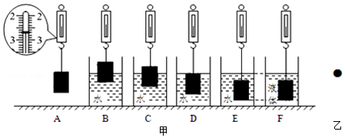
实验步骤 | B | C | D | E | F
弹簧测力计示数/N | 2.6 | 2.5 | 2.4 | 2.4 | 2.3
（1）小冉进行了如图甲所示的实验：A步骤所示弹簧测力计的示数为 N．用弹簧测力计挂着铜块缓慢地浸入液体中不同深度，步骤如图B、C、D、E、F所示（液体均未溢出），并将其示数记录在上表中：
（2）请在图乙中画出步骤B中铜块受到所有力的示意图（以●点代替物块）．
（3）分析实验步骤A、B、C、D、E，可以说明浮力大小跟 有关．
（4）小冉用表格中的数据算出了某种液体的密度是 kg/m³（结果保留一位小数），当物块的下表面受到水的压力是0.25N，那么此时物块露出水面的高度为 cm．
（5）如果小冉想知道该圆柱体物块的密度，应选择图甲中的两个步骤可求出，求出的圆柱体物块密度为 ．
24．（8分）在测定小灯泡电功率的实验中，选用的电源电压为4.5V，小灯泡的额定电压为2.5V、电阻约为10Ω．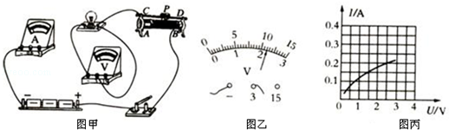
（1）用笔画线代替导线，连接完整如图甲所示的实物电路．
（2）连接电路时开关应 ，闭合开关前，图中滑动变阻器的滑片P应位于 （选填“A”或“B”）端．
（3）闭合开关，移动变阻器的滑片P，发现小灯泡始终不亮，电压表有示数、电流表无示数，原因可能是 （写一种即可）．
（4）排除故障后，闭合开关、移动滑片P至电压表的示数如图乙所示，其读数为 V，要获得小灯泡额定功率的数据，滑片P应向 （选填“A”或“B”）端移动．
（5）改变滑片P的位置，获得多组对应的电压、电流值，绘制得如图丙所示的图象，由图象可知，小灯泡两端电压是1.5V时，其电阻是 Ω；灯泡的额定功率是 W．
25．（5分）在探究“滑动摩擦力的大小与什么有关”的实验中所用装置如图a所示．
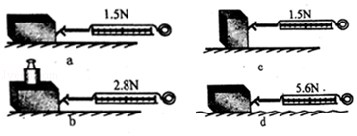
（1）匀速拉动木块前，应将测力计沿 （选填“水平”、“竖直”或“任意”）方向放置，然后进行调零．
（2）小明猜想，滑动摩擦力的大小可能和以下因素不同有关，若要验证以下猜想，要用到图中的哪几个实验呢，根据图中的弹簧测力计读数可以得出结论．
A、滑动摩擦力的大小与压力的大小有关，要用到 图中的装置（选“a、b、c、d”）；可以得出结论 ．
B、滑动摩擦力的大小与接触面的粗糙程度有关，要用到 图中的装置（选“a、b、c、d”）；可以得出结论 ．
26．（4分）某物理小组采用以下改进后的实验装置，用频闪拍照来判断物体是否匀速直线运动，实验装置如图1所示，一端装有定滑轮的表面粗糙的长木板固定在水平实验台上，木板上有一滑块，滑块右端固定一个轻小动滑轮，钩码和弹簧测力计通过绕在滑轮上的水平轻绳相连，放开钩码，滑块在长木板上运动（不计绳重和滑轮的摩擦）．调节钩码个数后，得到滑块两次匀速运动照片（如图2），第二次滑块从A点运动到B点的距离是 cm．第一次运动时弹簧测力计的示数是1.4N，第二次运动时摩擦力是 N．在第三次运动时再增加钩码的个数，滑块受到的摩擦力将 （选填“增加”、“减少”或“不变”），钩码向下运动的过程中，钩码的机械能将 （选填“增加”、“减少”或“不变”）．
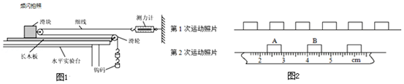
27．（2分）如图，凹面镜对光线的作用如图甲所示，请在乙图画出物体AB经过凹面镜所成的像A₁B₁．
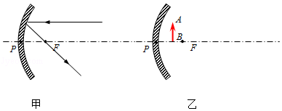

2017年广东省广州市越秀二中应元学校中考物理一模试卷
参考答案与试题解析

第一部分选择题（共36分）一、选择题（每小题3分，共36分）每小题给的四个选项中，只有一个选项是符合题意的．
1．（3分）下列说法正确的是（ ）
A．电动机是利用电磁感应现象制成的
B．电磁起重机是利用磁生电现象制成的
C．发电机工作时将机械能转化为电能
D．通电螺线管的磁性强弱只与电流有关
【分析】（1）电动机是利用通电线圈在磁场中受力转动来工作的，发电机是通过线圈在磁场中做切割磁感线的运动，此时电路中会产生感应电流，是电磁感应现象；
（2）电磁起重机主要部件是电磁铁，利用电流的磁效应原理；
（3）发电机工作的过程，消耗的是机械能，得到的是电能；
（4）影响螺线管磁性强弱的因素有：线圈中电流的大小；线圈的匝数；线圈中有无铁芯．
【解答】解：A、电动机是利用通电线圈在磁场中受力转动来工作的，故A错误；
B、电磁起重机利用电流的磁效应工作的，故B错误；
C、发电机是通过线圈在磁场中做切割磁感线的运动，此时电路中会产生感应电流，这一过程机械能转化为电能，故C正确；
D、通电螺线管磁性强弱与线圈中电流的大小、线圈的匝数、线圈中有无铁芯有关，故D错误．
故选C．
【点评】此题考查的知识点比较多，电动机和发电机的工作原理在实际问题中容易混淆，应特别注意．

2．（3分）关于声现象，下列说法中不正确的是（ ）
A．回音壁利用的是声音的反射
B．声音的响度越大，在空气中传播速度越大
C．我们能分辨不同人的讲话，不同乐器的演奏是根据不同物体发出声音的音色是不同的
D．声音不能在真空中传播，电磁波可以在真空中传播
【分析】（1）声音在传播过程遇到障碍物会反射回来，形成回声；
（2）声音的传播速度与介质的种类有关，也与温度有关，与声音的特性无关．因此响度大的声音在空气中的传播速度和响度小的声音在空气中传播速度相等；
（3）音色反映了声音的品质和特色，不同发声体的材料、结构不同，发出声音的音色也就不同；
（4）声音的传播需要介质，固体、液体、气体都能够传声，真空不能传声，电磁波可以在真空中传播．
【解答】解：A、北京天坛里的回音壁，三音石，圜丘三处建筑有非常美妙的声音现象，它是我国古代建筑师利用声音的多次反射造成的音响效果，故A叙述正确；
B、响度大的声音在空气中的传播速度和响度小的声音在空气中传播速度相等，故B叙述错误；
C、我们能分辨不同人的讲话，不同乐器的演奏是根据不同物体发出声音的音色是不同，故C叙述正确；
D、声音的传播需要介质，固体、液体、气体都能够传声，真空不能传声，电磁波可以在真空中传播，故D叙述正确．
故选：B．
【点评】本题考查回声、声音的传播条件、响度及音色，知识点较多，属于基础题．

3．（3分）下列光现象中，由于光的折射而形成的是（ ）
A．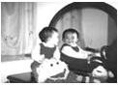
平面镜中的像 B．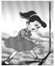
竖直杆的影子 C．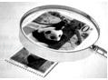
放大的邮票 D．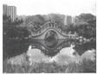
拱桥的倒影
【分析】（1）光在同种、均匀、透明介质中沿直线传播，产生的现象有小孔成像、激光准直、影子的形成、日食和月食等；
（2）光线传播到两种介质的表面上时会发生光的反射现象，例如水面上出现岸上物体的倒影、平面镜成像、玻璃等光滑物体反光都是光的反射形成的；
（3）光线在同种不均匀介质中传播或者从一种介质进入另一种介质时，就会出现光的折射现象，例如水池底变浅、水中筷子变弯、海市蜃楼等都是光的折射形成的．
【解答】解：A、平面镜成正立、等大的虚像，属于光的反射原理，不符合题意；
B、影子是光沿直线传播形成的，不符合题意；
C、放大镜观察邮票是利用了物体在1倍焦距之内，成正立、放大虚像的原理，属于光的折射现象，符合题意；
D、拱桥在水面的倒影，是平面镜成像现象，属于光的反射，不符合题意．
故选C．
【点评】本题通过几个日常生活中的现象考查了对光的折射、光的直线传播、光的反射的理解，考查了学生理论联系实际的能力，在学习过程中要善于利用所学知识解释有关现象．

4．（3分）小明在吃鸳鸯火锅时，发现加了辣椒油调料比不加调料的火锅汤会先沸腾，根据这个现象，小明就提出：“火锅汤沸腾的快慢与什么因素有关”，他这一提法属于（ ）
A．猜想 B．评估 C．设计实验 D．提出问题
【分析】解决此题要知道科学探究的主要环节，如提出问题、猜想与假设、制定计划与设计实验、进行实验与收集证据、分析与论证、评估、交流与合作．结合题意可做出判断．
【解答】解：由题意可知，小明发现加了辣椒油调料比不加调料的火锅汤会先沸腾，他想知道火锅汤沸腾的快慢与什么因素有关，这一过程属于科学探究中的提出问题．
故选D．
【点评】解决此类问题要结合科学探究的环节进行分析解答．

5．（3分）水是生命之源．图中能正确描述水的各物理量之间关系的图象是（ ）
A．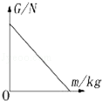
水的重力与质量的关系 B．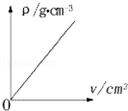
水的密度与体积的关系
C．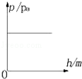
水产生的压强与深度的关系 D．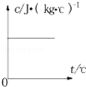
水的比热容与温度的关系
【分析】（1）物体所受的重力与它的质量成正比；
（2）密度是单位体积某种物质的质量，是物质的一种特性，与质量和体积无关；
（3）液体压强与液体的密度和深度有关，随深度的增加而增大；
（4）比热容是物质的一种属性，它是由物质本身所决定的，对于某种物质，它的比热容是一定的．
【解答】解：
A、根据重力与质量成正比的关系，即G=mg，该图象是一条过原点的倾斜直线．此选项错误；
B、水的密度与质量和体积无关，由ρ=知：水的质量与体积成正比．此选项错误；
C、由p=ρgh知，水产生的压强随深度的增加而增大，且成正比．此选项错误；
D、比热容是物质的一种属性，它是由物质本身所决定的，不随温度的改变而变化．此选项正确．
故选D．
【点评】本题利用图象分析物理学中一些物理量之间的关系，涉及的知识点多，考查的细，需要学生把这些物理量的概念理解透彻，能用不同的表达方法来描述它们的关系．

6．（3分）如图电路中R₁＞R₂，开关闭合，电流表A的示数是2A，电流表A₁的示数（ ）
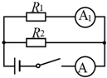
A．等于2A B．大于1A C．等于1A D．小于1A
【分析】根据并联电路的电流、电压规律及欧姆定律进行分析．
【解答】解：由图知，两电阻并联，A₁测量通过R₁的电流，A测量干路中的电流；
由I=得，两电阻的电压相同，R₁的阻值较大，所以通过的电流较小，又I=I₁+I₂，所以A₁的示数小于1A．ABC错误，D正确．
故选D．
【点评】本题考查了并联电路的电流规律及欧姆定律的应用，关键能够分析出通过R1的电流更小些．

7．（3分）下列说法中正确的是（ ）
A．卫星导航靠电磁波传递信息
B．原子弹用核聚变来产生巨大能量
C．石油是可再生能源
D．超导体可用于电饭锅的电热板材料
【分析】（1）电磁波能够传播信息；
（2）原子弹利用了核裂变产生的能量来发电，其能量转化是核能转化成电能；
（3）能够短时间从自然界得到补充的是可再生能源，风能、水能、太阳能、潮汐能等都是可再生能源；
（4）超导体是零电阻，所有利用电流热效应工作的电器设备都不能用超导材料制作．
【解答】解：A、卫星导航靠电磁波传递信息，故A正确；
B、原子弹用核裂变来获取核能，故B错误；
C、煤、石油、天然气都是不可再生能源，故C错误；
D、电饭锅是利用电流的热效应来工作的，而超导体的电阻为零，通过电流时不会发热，故D错误．
故选A．
【点评】本题考查了电磁波的传播、核裂变、能源分类以及超导体的知识，具有一定的综合性，属于基础知识的考查，相对比较简单．

8．（3分）夏天，用橡皮膜封闭一锥形瓶的瓶口，把锥形瓶放在冰水中后，瓶口的橡皮膜会向下凹，如图所示，则下列说法正确的是（ ）
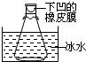
A．该瓶内气体温度降低，气体的分子运动越剧烈
B．该瓶内气体质量随体积减小而减小
C．该瓶内气体放出热量，内能减少
D．该瓶内气体对外做功，内能减少
【分析】（1）改变内能的方式有两种，即做功和热传递；
（2）物体内能的大小与物体的质量、温度等因素有关．
【解答】解：夏天，用橡皮膜封闭一锥形瓶的瓶口，把锥形瓶放在冰水中后，瓶中的较高温度的气体会向外释放热量，即发生热传递，瓶内气体温度降低；在瓶内气体质量不变的情况下，温度降低，故其内能减小．
A、该瓶内气体温度降低，气体的分子运动变慢，故A错误；
B、该瓶内的气体质量不变，故B错误；
C、该瓶内气体温度降低，向外释放热量，内能减小，故C正确；
D、该过程是通过热传递改变内能的，故D错误．
故选C．
【点评】知道改变内能的两种方式，并理解内能大小的影响因素是解决该题的关键．

9．（3分）托里拆利测量大气压强值的实验如图所示．以下判断正确的是（ ）
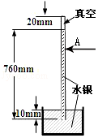
A．此时大气压强等于760mm高水银柱所产生的压强
B．若把如图装置中的水银换用水继续做实验，管内外的液面高度差约10m
C．若换用更粗的玻璃管，则管内外液面高度差变小
D．若在图中玻璃管A点刺穿一个洞，则管内水银只有其中一部分会下降至水槽
【分析】在托里拆利实验中，玻璃管内外水银面的高度差反映了大气压强的大小；玻璃管内水银柱产生的压强等于大气压强，p_{大气}=p_{水银}=ρ_{水银}gh．
【解答】解：A、读图可知，玻璃管内水银面到水银槽中水银面的垂直高度为760mm﹣10mm=750mm，因此，当时的大气压强等于750mm高水银柱产生的压强，故A错误；
B、若把如图装置中的水银换用水继续做实验，水产生的压强和水银产生的压强相等即p_{水}=p_{水银}
所以ρ_{水}gh_{水}=ρ_{水银}gh_{水银}
水柱的高度：h_{水}=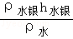=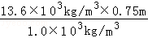≈10m，故B正确；
C、把玻璃管加粗既不能改变大气压的大小，又不能改变水银柱的压强，故都不能使管内外高度差变化，故C错误；
D、当在A处用针钻一个小孔时，管内的水银与外界的大气相通，此时外界大气压对管内水银也有个向下的压强，所以管内的水银不仅不会从小孔喷出，A以下的水银反而会立即下降．此时管和水银槽实际上是构成了一个连通器，最终液面会相平，而A以上的水银在大气压的作用下保持静止，故若在图中玻璃管A点刺穿一个洞，则管内水银只有其中一部分会下降至水槽，故D正确．
故选BD．
【点评】托里拆利实验能测出大气压的值，是利用管内水银柱产生的压强等于大气压强，即p_{大气}=p_{水银}=ρ_{水银}gh．

10．（3分）关于安全用电常识，下列说法正确的是（ ）
A．家庭电路中熔丝熔断后，短时间内可以用细铜丝代替
B．空气开关跳闸，是由于电力中电流过大而造成的，所以电路中一定是出现了短路现象
C．使用测电笔辨别火线时，手不能接触笔上端的金属帽
D．在高压线下面钓鱼，存在安全隐患
【分析】（1）保险丝是用熔点低的金属制成的，而铜的熔点高，起不到保险作用；
（2）根据电流过大的原因分析；
（3）测电笔的正确使用方法，手一定接触笔尾金属体，一定不要接触笔尖金属体；
（4）安全用电的基本原则：不接触低压带电体，不靠近高压带电体．
【解答】解：
A、用铜丝代替保险丝，当电路电流过大时，不能自动熔断而保护电路，故A错误；
B、空气开关“跳闸”，是由于电路中的电流过大，可能是短路，也可能是电路中的总功率过大，故B错误；
C、如果手不接触笔尾金属体，无论笔尖金属体接触火线还是零线，氖管都不发光，此C错误；
D、高压线下钓鱼，鱼线很容易接触到高压线，会发生触电，故D正确．
故选D．
【点评】本题考查了学生对安全用电知识的了解与掌握，平时学习时多了解、多积累，加强安全意识，不能违反．

11．（3分）用天平和量筒测量食用油密度的实验中，不必要且不合理的是（ ）
A．将适量的食用油倒入烧杯中，用天平测出杯和油的总质量
B．用天平称出空烧杯的质量
C．用天平测出倒掉油以后烧杯的质量
D．将烧杯中的油倒入量筒中读出油的体积
【分析】在用天平与量筒子测量液体密度的实验中，最容易产生误差的环节就是液体在从一个容器向另一个容器倾倒时，会有一部分沾在容器壁上，从而影响测量的准确性，因此，从这一角度分析，在测量过程中，可以不必测出空烧杯的质量，而是通过求质量差的方法使被测部分液体的质量与体积相对应，从而减小误差．
【解答】解：根据经验和减小误差的需要，实验中最合理的步骤是：先将适量的食用油倒入烧杯中，用天平测出烧杯和食用油的总质量，再将烧杯中的一部分食用油倒人量筒中读出食用油的体积，最后用天平测出烧杯和剩余食用油的总质量，用第一次测量的质量减去剩余部分的质量，就是倒入量筒中食用油的质量，这一过程中，倒出的多少不会影响最终的结果，因此，实验过程中不必要测量空烧杯的质量，即选项B的做法是不必要且不合理的．
故选B．
【点评】本实验的操作过程中，合理安排实验步骤是准确测量的关键，测空烧杯的质量是不必要也是不合理的，因为这样不可避免地在倾倒液体时，会在容器内有残留，从而造成测量误差．

12．（3分）下列是厨房中的一些现象或做法与对应物理知识关系，不正确的是（ ）
A．搅拌菜肴后比不搅拌时闻起来更香﹣﹣表明分子在做无规则运动
B．炸鸡翅脆香可口﹣利用了油的沸点比水的沸点高的原理去除食物中的水分
C．煮饭的高压锅盖喷嘴喷出的“白气”慢慢消失了﹣“白气”的消失是汽化现象
D．蒸鱼时﹣鱼的温度升高主要是利用热传递来改变食物的内能
【分析】（1）扩散现象说明一切物质的分子都在不停地做无规则运动；
（2）不同液体的沸点不同，油的沸点比水的沸点高；
（3）物质由液态变成气态的过程是汽化；
（4）热传递和做功都可以改变物体的内能．
【解答】解：
A、搅拌菜肴后比不搅拌时闻起来更香是通过搅拌使菜肴中的香料与菜肴混合均匀，不能说明分子在不停地做无规则运动，故A错误；
B、油的沸点高于水的沸点，炸鸡翅脆香可口是利用了油的沸点比水的沸点高的原理使水沸腾去除食物中的水分，故B正确；
C、煮饭的高压锅盖喷嘴喷出的“白气”慢慢消失了，是小水滴汽化为水蒸气，所以“白气”的消失是汽化现象，故C正确；
D、蒸鱼时，鱼从水蒸气中吸收热量温度升高，是利用热传递来改变食物的内能的，故D正确．
故选A．
【点评】本题考查了与热学相关的多个知识点，联系生活中的现象，能用相关热学知识做出解释是解答的关键．

二、填空作图题（每空1分，16题（1）2分，共22分）
13．（3分）发动机是向汽车提供动力的装置．汽车在行驶时，发动机把油料中的 化学 能转化为内能，再转化成机械能．如图所示为此四冲程发动机装置工作时的 压缩 冲程，此冲程气缸内气体的温度 升高 （“升高”、“不变”、“降低”）．
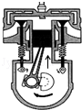
【分析】热机首先燃烧燃料将化学能转化为内能，后将内能转化为机械能；
①吸气冲程：进气门打开，排气门关闭．活塞由上端向下端运动，汽油和空气组成的燃料混合物从进气门吸入气缸．
②压缩冲程：进气门和排气门都关闭，活塞向上运动，压缩汽缸内燃料混合物，温度升高，将机械能转化为内能．
③做功冲程：在压缩冲程末尾，火花塞产生电火花，使燃料猛烈燃烧，产生高温高压的燃气，高温高压气体推动活塞向下运动，带动曲轴转动，对外做功，将内能转化为机械能．
④排气冲程：进气门关闭，排气门打开，活塞向上运动，把废气排出气缸．
根据气门的开合情况和活塞的运动方向确定具体的冲程．
【解答】解：汽车在行驶时，发动机把油料中的化学能先转化为内能，后把内能转化为机械能；
由图知，两个气门都关闭，活塞向上运动，压缩燃料混合物做功，所以为压缩冲程，该冲程气体的温度升高，内能增大．
故答案为：化学；压缩；升高．
【点评】内燃机的四个冲程中要两个能量转化，一是压缩冲程中，机械能转化成内能；二是做功冲程中，内能转化成机械能．

14．（2分）如图所示，用餐巾纸摩擦后的吸管，放置在铁支架上，且可以自由转动．现用一个带电体靠近吸管的一端，发现它们互相排斥，说明吸管与带电体带 同种 （选填“同种”或“异种”）电荷；吸管上的电荷没有通过铁支架转移，说明吸管是 绝缘体 ，（选填“导体”或“绝缘体”）．
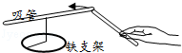
【分析】电荷间的相互作用规律是：同种电荷相互排斥，异种电荷相互吸引．
容易导电的物体叫做导体，不容易导电的物体叫做绝缘体．
【解答】解：
用带正电的玻璃棒靠近吸管带电的一端，发现它们互相排斥，说明它们带同种电荷；吸管上的电荷没有通过铁支架转移，说明吸管是绝缘体．
故答案为：同种；绝缘体．
【点评】本题考查电荷规律的探究过程，关键是知道相互吸引的有两种可能：一是异种电荷之间，二是带电体和不带电的轻小物体之间（带电的性质）．

15．（3分）如图所示，直导线自由悬挂，不计阻力的情况下，给直导线通电，蹄形磁体对通电直导线有 力 的作用，根据这个原理可以制作 电动 机，此过程中直导线中 有 （“有”或“没有”）产生感应电流．
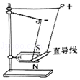
【分析】（1）通电导线在磁场中受力的作用，其所受力的方向与电流的方向和磁场的方向有关，利用该原理制成了电动机；
（2）闭合电路的一部分导体在场中作切割磁感线运动时，导体中会产生感应电流．
【解答】解：如图所示，若直导线中有电流通过，其恰好处于磁场中，此时通电直导线会受力运动，电动机就是利用该原理制成的；
此直导线为闭合电路的一部分导体，它在磁场中做切割磁感线运动，所以此时直导线中会产生感应电流．
故答案为：力；电动；有．
【点评】此题考查了电磁感应现象、磁场对电流的力作用的知识点的理解和应用，是一道综合题．

16．（4分）物理课上老师做了下列实验（实验环境气压一个标准大气压）．
（1）问同学借来一个用过的透明塑料袋，往里面滴入几滴酒精；
（2）把袋口扎紧；
（3）再放入80℃以上的热水中，发现塑料袋明显鼓起（如图）；
（4）从热水中拿出鼓起的塑料袋，放入冷水中，发现塑料袋又变瘪了．
老师就说以上过程是因为酒精发生了 汽化 和 液化 两种物态变化．但小明觉得操作（2）之前应该增加一个步骤： 将塑料袋挤瘪尽量排出空气 ，否则塑料袋鼓起来有可能是因为 空气的热胀冷缩 这样实验结果就不准确了．
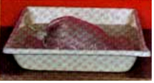
【分析】汽化指的是物质由液态变成气态的过程，液化是由气态变为液态的过程．在设计实验时要排除其它因素的干扰；分析实验的步骤，找出实验中不合理的地方．
【解答】解：透明塑料袋，往里面滴入几滴酒精，把袋口扎紧，再放入80℃以上的热水中，酒精放入80℃以上的热水中塑料袋明显鼓起是酒精由液态变为气态的过程，是汽化过程，从热水中拿出鼓起的塑料袋，放入冷水中，发现塑料袋又变瘪了，是气态的酒精蒸气遇冷液化成液态的酒精．
使用前将塑料袋中的空气挤出，这样就避免可能是空气受热膨胀使塑料袋鼓起来了，不能说明酒精发生了汽化现象．
故答案为：汽化；液化；将塑料袋挤瘪尽量排出空气；空气的热胀冷缩．
【点评】本实验考查了汽化和液化的知识，实验前需将塑料袋内的气体排净，此实验比较简单．

17．（2分）按要求完成下列光路图．
细心的小林发现小轿车的前挡风玻璃都是斜的而不是竖直安装的，如图所示，一是因为汽车高速行驶时，这样的设计可以 减小 阻力（选填“增大”或“减小”），二是为了防止夜间开车时，车内的人成像在车外影响司机的判断．请在乙图中作出车内的人（用箭头代替人），在前挡风玻璃上成的像．
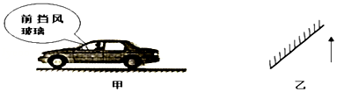
【分析】（1）小轿车的前挡风玻璃都是斜的而不是竖直安装的，使车身更显流线形，这样能保证快速行驶时受到风的阻力小．
（2）平面镜成像的特点是：像物大小相等、到平面镜的距离相等、连线与镜面垂直、左右互换，即像物关于平面镜对称．据此作图即可．
【解答】解：
（1）小轿车的前挡风玻璃倾斜安装，这样的设计使车身更显流线形，可以减小阻力；
（2）小汽车前面玻璃是倾斜的，汽车内物体的像成在前面玻璃的上方，司机看前面道路时，物体的像不会影响司机的视线；
根据平面镜成像的特点，分别作出箭头的两个端点关于平面镜的对称点，并用虚线连接即可．如图所示：
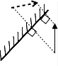
故答案为：减小；见上图．
【点评】本题利用了玻璃能成像来分析问题．在平面镜成像作图中，若作出物体在平面镜中所成的像，要先根据像与物关于平面镜对称，先作出端点和关键点的像点，再用虚线连接各点即为物体的像．

18．（4分）两束红光AO，CD平行入射半圆形玻璃砖，如图1所示，点O为圆心，已知AO光线偏折后沿直线OB射出玻璃砖，
（1）请画出红光CD经过半圆形玻璃砖射出的全部折射光线（保留作图痕迹）．
（2）已知紫光的偏折程度大于红光，请画出紫光沿AO方向经过半圆形玻璃砖射出的全部折射光线（保留作图痕迹）．
（3）如果用红光光源AB作为物体，经凸透镜在光屏上成等大的像（如图2），如果把光源AB换成紫光，AB和凸透镜均不动，要接收到清晰的像，光屏应 靠近凸透镜 （“靠近凸透镜”、“远离凸透镜”，或“不动”）．
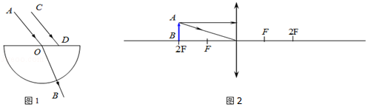
【分析】（1）由光的折射规律可知，折射光线、入射光线、法线在同一平面内，折射光线和入射光线分居法线的两侧，且当光从空气斜射入玻璃中时，折射角小于入射角，当光从玻璃射入空气中时，折射角大于入射角；当光垂直从玻璃射入空气中时，方向不变．
（2）根据紫光的偏折程度大于红光作出紫光沿AO方向经过半圆形玻璃砖射出的全部折射光线；
（3）紫光的偏折程度大于红光，更容易成像判断出光屏的移动方向．
【解答】解：
（1）红光CD从空气斜射入玻璃中时，折射角小于入射角，由于CD平行于AO，故CD的折射光线平行于AO的折射光线OB；当光从玻璃斜射入空气中时，折射角又大于入射角，注意先画出分界面和法线，再画出折射光线；如下图所示；
（2）已知紫光的偏折程度大于红光，更容易发生折射，在红光的折射光线OB的下方，且当光从玻璃垂直射入空气中时，传播方向不变，如下图中的OB′，
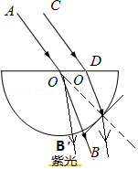
（3）用红光光源AB作为物体，经凸透镜在光屏上成等大的像；如果把光源AB换成紫光，AB和凸透镜均不动，因为紫光更容易偏折，更早会聚，像离凸透镜近一些，故应将光屏靠近凸透镜，才能接收到清晰的像．
故答案为：（1）（2）见上图；（3）靠近凸透镜．
【点评】本题考查了光的折射规律、紫光和红光的特点是一道难题．

19．（2分）已知物重600N，绳子最大承受力为250N，请在图中画出绳子的绕法．重物以0.2m/s的速度匀速上升时，拉力大小为220N，此时拉力的功率是 132W ．
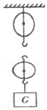
【分析】（1）根据滑轮组的省力特点判断出滑轮组承担物重的绳子段数，然后根据偶定奇动的特点组装滑轮组．
（2）利用P===Fv计算功率即可．
【解答】解：（1）承担物重的绳子段数应为n==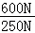=2.4，
所以滑轮组应由3段绳子承担物重，应从动滑轮绕起，如图所示：
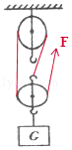
（2）绳子自由端移动的速度：
v_{绳}=3v_{物}=3×0.2m/s=0.6m/s，
此时拉力的功率：
P===Fv=220N×0.6m/s=132W；
故答案为：绳子的绕法见解答图；132W．
【点评】此题主要考查滑轮组的设计与安装，同时考查功率的计算，滑动组的绕线有两种，可从定滑轮或动滑轮绕起，但在实际题目中，应该根据要求选择合适的绕法．

20．（2分）如图（甲）所示，用弹簧测力计测量水平桌面上的钩码所受的重力．弹簧测力计从图示位置开始向上缓慢提升，其示数F与上升的高h之间的关系如图（乙）所示．试解答下列问题：
（1）当h=4cm时，桌面对钩码的支持力是 1.5 N．
（2）从开始提升到h=16cm，弹簧测力计对钩码所做的功是 0.45 J．
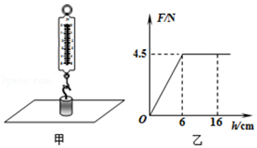
【分析】（1）根据弹簧的拉力与伸长量成正比得出每伸长1cm所需的拉力，然后求出当h=4cm时弹簧测力计的示数，此时钩码受重力、拉力、支持力的作用处于平衡状态，根据力的平衡条件求出桌面对钩码的支持力；
（2）分析图象，找出该过程中钩码实际提升的高度，利用W=Fs计算测力计对钩码所做的功．
【解答】解：（1）在钩码未离开桌面之前，弹簧的伸长量与拉力成正比，由图象知：当h=6cm时，弹簧测力计的示数为4.5N，即钩码的重力为4.5N，所以弹簧每伸长1cm弹簧的拉力增大0.75N，所以当h=4cm时，弹簧测力计的示数为3.0N；此时测力计受重力、拉力、支持力的作用，支持力等于重力减去拉力，即桌面对钩码的支持力为4.5N﹣3.0N=1.5N；
（2）弹簧测力计在高度为6cm～16cm的过程中做功，钩码上升的高度h=16cm﹣6cm=10cm=0.1m，所以弹簧测力计对钩码所做的功为W=Gh=4.5N×0.1m=0.45J．
故答案为：1.5；0.45．
【点评】本题考查了二力平衡条件、功的计算，学会分析图象所给提供的信息是解答此类题目的关键．

三、计算题（15分）解答应写出必要的文字说明、公式和重要的演算步骤．只写出最后答案的不能给分．有数值计算的题，演算过程及结果都要在数字的后面写上正确的单位．
21．（6分）小明跟爸爸去鱼塘钓鱼，已知小明爸爸的重量为60kg，两只鞋子的总底面积为0.03m²．试求：（g=10N/kg）
（1）当小明爸爸站在旁边的平地上观看小明钓鱼时，则他对地面的压强为多少？
（2）鱼主要是通过“鱼鳔”来改变自身体积实现上浮和下沉的．若一条鱼的质量为4kg，当它自由悬浮在水中时，鱼受到的重力是多少？浮力是多少？
（3）小明钓到一条大鱼时，在与鱼“相持”的某段时间内，鱼杆静止不动，如图所示，小明左手对鱼杆的拉力为F₁，鱼线对鱼杆的拉力F₂，请画出两个力的力臂，鱼杆是 费力 杠杆．（选填“省力”、“费力”或“等臂”）
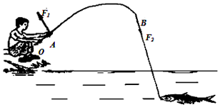
【分析】（1）爸爸对地面的压力等于他自身的重力，利用G=mg求出，已知脚与地面的接触面积，根据公式p=求出对地面的压强．
（2）当它自由悬浮在水中时，所受的浮力等于鱼自身的重力，利用G=mg求出．
（3）已知支点和动力的方向，根据力臂的定义过支点作力的作用线的垂线段做出动力臂、阻力臂．比较动力臂和阻力臂的大小，对杠杆类型进行判断．
【解答】解：（1）爸爸对地面的压力为：
F=G=mg=60kg×10N/kg=600N，
与地面的接触面积S=0.03m²．
所以他对地面的压强为：
p==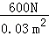=20000Pa；
（2）鱼的重力为：
G′=m′g=4kg×10N/kg=40N，
当鱼自由悬浮在水中时，F_{浮}=G′=40N．
（3）过支点O作F₁、F₂作用线的垂线段，即动力臂和阻力臂L₁、L₂，如图所示：
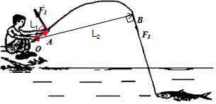
由图可以看出动力臂小于阻力臂，所以动力大于阻力，
因此，鱼杆是费力杠杆．
答：（1）小明爸爸对地面的压强为20000Pa；
（2）鱼受到的重力是40N；浮力是40N；
（3）费力．
【点评】本题考查压力、受力面积、压强、浮力的计算和力臂的画法，关键是公式及其变形的灵活运用以及杠杆平衡条件的应用，还要知道在水平面上物体对地面的压力等于物体自身的重力，最容易出错的是人的脚与地面的接触面积，在站立时是两只脚着地，行走时是一只脚着地，审题时一定要注意．

22．（9分）王斌学了电磁继电器的知识以后，突发奇想：自己能不能制作一个像麦当劳那里的烘手器呢？他开始设计了一个电路，如图甲所示，R₀为光敏电阻，M为用电动机做成的简易吹风机，试用以后，觉得干手的速度还有点慢，于是他又想，如果在不影响电动机正常工作的情况下加一个“220V 1000W”的电热丝，那效果也许会更好，请回答以下问题：
（1）所加电热丝的电阻是多少？
（2）在图乙中画出接入电热丝后工作电路部分的电路图（电热丝可用电阻的符号表示）．
（3）若电热丝消耗的能量，有其中的50%被水吸收使其温度升高，那么它正常工作7min能使多少初温为10℃的水温度升高到30℃？（c_{水}=4.2×10³J/（kg•℃））
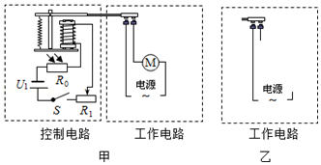
【分析】（1）知道电热丝的额定电压和额定功率，根据P=UI=求出电热丝的电阻；
（2）根据电热丝和电动机的工作特点可知：应并联连接；
（3）电热丝正常工作时的功率和额定功率相等，根据W=Pt求出消耗的电能，根据η=×100%求出水吸收的热量，利用Q_{吸}=cm（t﹣t₀）求出可加热水的质量．
【解答】解：（1）由P=UI=可得，所加电热丝的电阻：
R==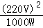=48.4Ω；
（2）由题可知，电热丝和电动机工作时互不影响，所以电热丝和电动机应并联连接，如图所示：
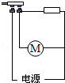
（3）由P=可得，电热丝正常工作7min消耗的电能：
W=Pt=1000W×7×60s=4.2×10⁵J，
由η=×100%可得，水吸收的热量：
Q_{吸}=ηW=50%×4.2×10⁵J=2.1×10⁵J，
由Q_{吸}=cm（t﹣t₀）可得，加热水的质量：
m=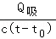=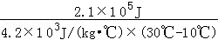=2.5kg．
答：（1）所加电热丝的电阻是48.4Ω；
（2）如上图所示；
（3）正常工作7min能使2.5kg初温为10℃的水温度升高到30℃．
【点评】本题考查了电功率公式、电路图的设计、电功公式、效率公式和吸热公式的应用，正确的判断电热丝和电动机的连接方式是关键．

四、实验探究题（每空1分，第21题作图2分，21题（5）2分，共27分）
23．（8分）小冉在探究“浮力大小与哪些因素有关”的实验中，用到如下器材：分度值为0.1N的弹簧测力计，底面积为5cm²、高度为6cm的实心圆柱体铜块，相同的大烧杯若干，水，密度未知的某种液体，细线等．（g=10N/kg）
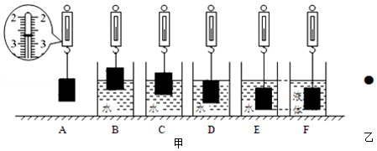
实验步骤 | B | C | D | E | F
弹簧测力计示数/N | 2.6 | 2.5 | 2.4 | 2.4 | 2.3
（1）小冉进行了如图甲所示的实验：A步骤所示弹簧测力计的示数为 2.7 N．用弹簧测力计挂着铜块缓慢地浸入液体中不同深度，步骤如图B、C、D、E、F所示（液体均未溢出），并将其示数记录在上表中：
（2）请在图乙中画出步骤B中铜块受到所有力的示意图（以●点代替物块）．
（3）分析实验步骤A、B、C、D、E，可以说明浮力大小跟 排开液体的体积 有关．
（4）小冉用表格中的数据算出了某种液体的密度是 1.3×10³ kg/m³（结果保留一位小数），当物块的下表面受到水的压力是0.25N，那么此时物块露出水面的高度为 1 cm．
（5）如果小冉想知道该圆柱体物块的密度，应选择图甲中的两个步骤可求出，求出的圆柱体物块密度为 9×10³kg/m³ ．
【分析】（1）弄清楚弹簧测力计的量程和分度值，再读数；
（2）分析铜块受到的力，然后做出示意图；
（3）运用控制变量法，找出不变的量和变化的量，确定浮力与变化量之间的关系；
（4）由阿基米德原理，根据排开水的体积等于排开液体的体积相等列方程求解．根据压力和面积求出压强，根据液体压强公式求出深度，从而求出露出水面的高度；
（5）利用称量法可以求出浮力，根据阿基米德原理可以求出体积，根据密度公式可以求出密度；
【解答】解：（1）弹簧测力计的分度值为0.1N，故其重力G=2.7N；
（2）铜块受到三个力的作用：竖直向下的重力、竖直向上的浮力及拉力，示意图如图所示：
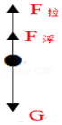；
（3）实验步骤A、B、C、D、E中，物体排开液体的密度不变，排开液体的体积变化，物体受到的浮力逐渐变化，说明浮力大小与排开液体的体积跟关；
（4）实验步骤E中，物体受到的浮力为F_{浮E}=G﹣F_{拉E}=2.7N﹣2.4N=0.3N，实验步骤F中，物体受到的浮力为F_{浮F}=G﹣F_{拉F}=2.7N﹣2.3N=0.4N，因物体均浸没，所以V_{排水}=V_{排液}，根据阿基米德原理，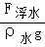=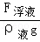，所以ρ_{液}=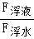×ρ_{水}=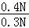×1×10³kg/m³≈1.3×10³kg/m³．
下表面受到的压强为：p==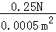=500Pa；
则水的深度为：h==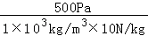=0.05m=5cm，
此时物块露出水面的高度为h'=6cm﹣5cm=1cm；
（5）根据图甲中的AE可以求出浮力：F_{浮E}=G﹣F_{拉E}=2.7N﹣2.4N=0.3N；
则金属块排开的水的体积即金属块的体积：V=V_{排}=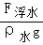=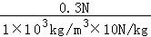=0.3×10^{﹣4}m³；
圆柱体物块的密度为：ρ===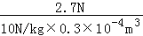=9×10³kg/m³．
故答案为：（1）2.7N；（2）如图；（3）排开液体的体积；（4）1.3×10³；1；（5）9×10³kg/m³
【点评】本题通过探究“浮力大小与哪些因素有关”，综合考查浮力、密度、控制变量法的知识，属中等难度的题目．

24．（8分）在测定小灯泡电功率的实验中，选用的电源电压为4.5V，小灯泡的额定电压为2.5V、电阻约为10Ω．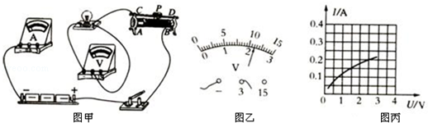
（1）用笔画线代替导线，连接完整如图甲所示的实物电路．
（2）连接电路时开关应 断开 ，闭合开关前，图中滑动变阻器的滑片P应位于 A （选填“A”或“B”）端．
（3）闭合开关，移动变阻器的滑片P，发现小灯泡始终不亮，电压表有示数、电流表无示数，原因可能是 灯丝断了 （写一种即可）．
（4）排除故障后，闭合开关、移动滑片P至电压表的示数如图乙所示，其读数为 2.2 V，要获得小灯泡额定功率的数据，滑片P应向 B （选填“A”或“B”）端移动．
（5）改变滑片P的位置，获得多组对应的电压、电流值，绘制得如图丙所示的图象，由图象可知，小灯泡两端电压是1.5V时，其电阻是 10 Ω；灯泡的额定功率是 0.5 W．
【分析】（1）根据灯泡的额定功率和阻值求出正常工作时的电流值，据此选择电流表的量程，电流表要串联在电路中，且要注意其正负接线柱的接法；
（2）为防止电路中的电流过大，在连接电路时开关应断开；闭合开关前滑片应移至滑动变阻器最大阻值处；
（3）串联电路中若无电流，则可能是电路发生断路，根据电压表的示数可判断是哪个地方发生了断路；
（4）首先判断电压表的量程和分度值，然后进行读数；根据串分压的知识判断滑动变阻器阻值的变化，从而判断出滑片移动的位置；
（5）首先根据图象得出当电压为1.5V时的电流值，然后根据R=计算出其电阻；根据公式P=UI计算出其功率．
【解答】解：（1）由题意知，小灯泡的正常工作时的电流I==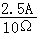=0.25A，则电流表可选择0～0.6A的量程，电路如图所示：
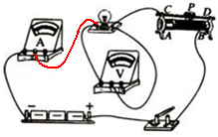；
（2）连接电路时，开关应断开，滑片应移至最大阻值处，由图知，滑动变阻器下面一个接线柱接的是B，所以应将滑片移至A端；
（3）小灯泡始终不亮、电流表无示数，说明电路中发生了断路，电压表有示数，说明与电压并联的灯泡发生了断路；
（4）由图中，电压表的量程为0～3V，分度值为0.1V，所以其示数为2.2V，小于额定电压2.5V，根据串分压的知识，应减小滑动变阻器的阻值，减小其两端的电压，使灯泡两端的电压为额定电压，滑片P应向B端移动；
（5）由图象可知，小灯泡两端电压是1.5V时，电流值为0.15A，所以R==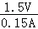=10Ω
当U=2.5V时，电流I=0.2A，所以P=UI=2.5V×0.2A=0.5W
故答案为：（1）见上图；（2）断开；A；（3）灯丝断了；（4）2.2；B；（5）10；0.5．
【点评】此题是测量小灯泡的电功率实验，考查了学生对实物电路的连接，在连接电路时，特别注意电压表、电流表、滑动变阻器的接法；同时考查了滑动变阻器的使用、电阻的计算及电功率的计算，还考查了有关电路故障的分析．此题的难点是能够从图象中获得有用的信息．

25．（5分）在探究“滑动摩擦力的大小与什么有关”的实验中所用装置如图a所示．
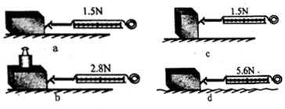
（1）匀速拉动木块前，应将测力计沿 水平 （选填“水平”、“竖直”或“任意”）方向放置，然后进行调零．
（2）小明猜想，滑动摩擦力的大小可能和以下因素不同有关，若要验证以下猜想，要用到图中的哪几个实验呢，根据图中的弹簧测力计读数可以得出结论．
A、滑动摩擦力的大小与压力的大小有关，要用到 ab 图中的装置（选“a、b、c、d”）；可以得出结论 在接触面粗糙程度相同时，压力越大，滑动摩擦力越大 ．
B、滑动摩擦力的大小与接触面的粗糙程度有关，要用到 ad 图中的装置（选“a、b、c、d”）；可以得出结论 在压力相同时，接触面粗糙程度越大，滑动摩擦力越大 ．
【分析】（1）二力平衡的条件是作用在同一物体上的两个力，必须大小相等、方向相反，且在一条直线上，这两个力才彼此平衡；
（2）根据影响滑动摩擦力大小的因素和控制变量法分析．
【解答】解：（1）木块在水平木板上运动，受到的摩擦力是水平方向的，为了使拉力和摩擦力成为一对平衡力，弹簧测力计必须沿水平方向拉动木块，即测力计沿水平方向放置，然后进行调零；
（2）A、探究滑动摩擦力的大小与压力的大小有关时，应控制接触面相同，压力不同，故要用到ab图中的装置，由测力计示数可以得出结论：在接触面粗糙程度相同时，压力越大，滑动摩擦力越大；
B、探究滑动摩擦力的大小与接触面的粗糙程度有关，应控制压力相同，接触面不同，故要用到ad图中的装置，由测力计示数可以得出结论：在压力相同时，接触面粗糙程度越大，滑动摩擦力越大；
故答案为：（1）水平；（2）A、ab；在接触面粗糙程度相同时，压力越大，滑动摩擦力越大；B、ad；在压力相同时，接触面粗糙程度越大，滑动摩擦力越大．
【点评】本题为探究摩擦力的大小与哪些因素有关的实验题，考查了二力的平衡条件、控制变量法的使用、分析实验数据得出结论的能力，要求灵活运用所学知识分析回答．

26．（4分）某物理小组采用以下改进后的实验装置，用频闪拍照来判断物体是否匀速直线运动，实验装置如图1所示，一端装有定滑轮的表面粗糙的长木板固定在水平实验台上，木板上有一滑块，滑块右端固定一个轻小动滑轮，钩码和弹簧测力计通过绕在滑轮上的水平轻绳相连，放开钩码，滑块在长木板上运动（不计绳重和滑轮的摩擦）．调节钩码个数后，得到滑块两次匀速运动照片（如图2），第二次滑块从A点运动到B点的距离是 1.70 cm．第一次运动时弹簧测力计的示数是1.4N，第二次运动时摩擦力是 2.8 N．在第三次运动时再增加钩码的个数，滑块受到的摩擦力将 不变 （选填“增加”、“减少”或“不变”），钩码向下运动的过程中，钩码的机械能将 减少 （选填“增加”、“减少”或“不变”）．
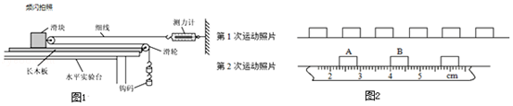
【分析】（1）使用刻度尺测量物体长度时，要观察是否从0刻度线量起，起始端没从0开始，要以某一刻度当作“0”刻度，读出末端刻度值，减去前面的刻度即为物体长度，注意刻度尺要估读到分度值的下一位；
（2）根据二力平衡条件求出第一次运动时的摩擦力，然后根据摩擦力大小的影响因素可知第二次运动时摩擦力；
（3）影响动能的影响因素是物体的质量和物体运动的速度，影响重力势能的因素是物体的质量和物体的高度，其中动能和势能统称为机械能．在分析各个能量的变化时，根据各自的影响因素进行分析．
【解答】解：
（1）由图2可知，刻度尺上1cm之间有10个小格，所以一个小格代表1mm，即刻度尺的分度值为1mm；所以第二次滑块从A点运动到B点的距离L=4.60cm﹣2.90cm=1.70cm；
（2）因为滑块两次均做匀速直线运动，所以滑块受到的拉力与摩擦力是一对平衡力，
第一次运动时弹簧测力计的示数是1.4N，由图可知滑块受到了2段绳子的拉力，
则滑块受到的拉力：F=2×1.4N=2.8N，
所以第一次滑块所受的摩擦力：f=F=2.8N；
第二次运动时，滑块对水平面的压力不变，接触面的粗糙程度不变，所以摩擦力不变，仍为2.8N；
在第三次运动时再增加钩码的个数，滑块对水平面的压力不变，接触面的粗糙程度不变，所以摩擦力仍然不变；
（3）钩码向下运动的过程中，钩码需要克服绳子的拉力和空气阻力做功，有一部分机械能转化为内能，所以钩码的机械能将减小．
故答案为：1.70；2.8；不变；减少．
【点评】此题为力学实验题，考查刻度尺的读数、摩擦力大小的影响因素、二力平衡条件及其应用、机械能的大小变化等知识点，综合性强，关键是抓住摩擦力大小的影响因素分析解答．

27．（2分）如图，凹面镜对光线的作用如图甲所示，请在乙图画出物体AB经过凹面镜所成的像A₁B₁．
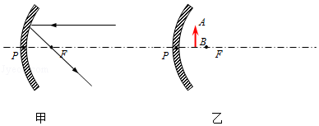
【分析】平行于主光轴的光线经凹面镜反射后过焦点，从焦点上发出的光线，经凹面镜反射后平行射出．
凹面镜所成的像是反射光线的反向延长线的交点，故反向延长两反射光线可得到发光点在凹面镜中所成的像，据此完成光路图．
【解答】解：从物体A发出的平行光经凹面镜反射后会聚在焦点处，延长线过焦点的入射光线经凹面镜反射后平行射出，两条反射光线的方向延长线的交点为A的像A′，作出AB的像．如下图所示：
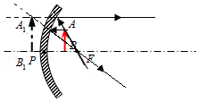
【点评】本题考查了凹面镜成像的特点：反射光线的反向延长线交于像点．

